11１年「馬路這樣過 騎乘安全READY GO！」數位教材 申請簡章

一、主旨
靖娟與遠通電收(ETC)長期關注交通弱勢族群，持續六年攜手合作、提升兒童道安意識。根據統計108-110年每年約有兩萬八千多未滿12歲的兒童因交通事故而造成死傷，我們有感於降低兒童道安風險的迫切性，今年特別偕同遠通電收、遠東集團與徐元智先生紀念基金會共同參與，針對國小中年級學童推出「騎乘注意GO安全一定夠」及針對國小低年級學童推出「馬路這樣過，安全READY GO！」(2022年更新版本)-預計11月底上線動畫影片，動畫中將會教導中年級的孩子騎乘自行車的觀念，以及騎乘時需注意的視野死角，還有教導低年級小朋友如何過馬路，其中影片導入「危險感知」的互動教學，讓孩子們主動發現道路上可能隱藏的危險，希望透過趣味動畫與教學指導，幫助家長與老師們多元應用，有效地提升兒童對於道路安全的警覺。

二、教材介紹
「騎乘注意GO安全一定夠」、「馬路這樣過，安全READY GO！」(2022年更新版本)的交通安全教育課程影音教材，運用製作活潑的動畫短片，讓學童能夠從觀看故事的過程中輕鬆學習，並印製L夾幫助學童加深印象，回家與家人分享所學的交通安全知識。課前設計教師版教材說明影片，讓老師及照顧者能夠事先了解兒童發展特性，掌握兒童在騎乘自行車及過馬路時時容易發生事故的原因以及視野死角注意事項，並說明本教材的使用方式，透過「危險感知」的互動教學模式與學童互動，加深學習印象，讓孩子學會保護自己。
「騎乘注意GO安全一定夠」
教材內容 | 時間長度 | 用途 | 說明
教師版影片  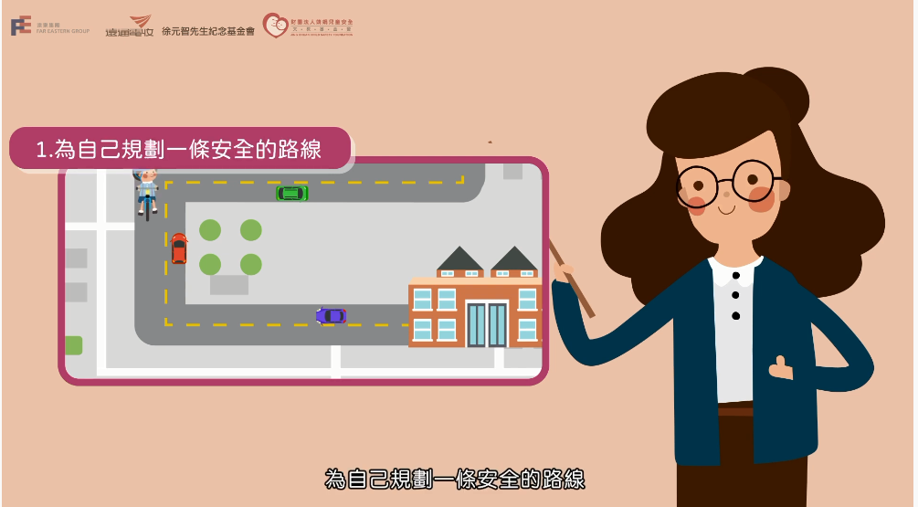  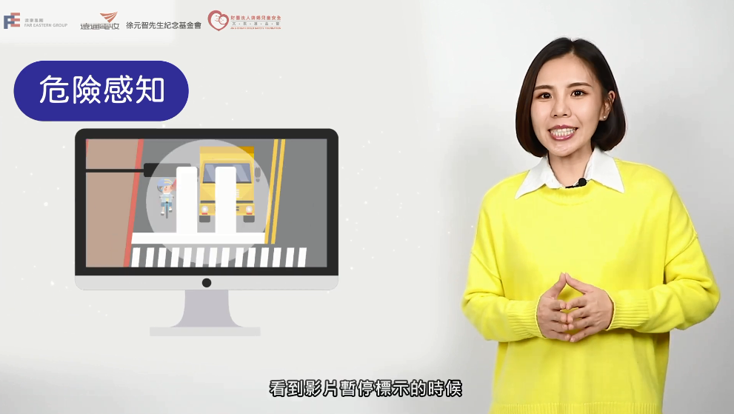 | 3分05秒 | 讓教師用於課前準備，迅速了解教學重點 | 幫助教師認識兒童發展特性，掌握兒童在穿越道路時容易發生事故原因
學童版影片  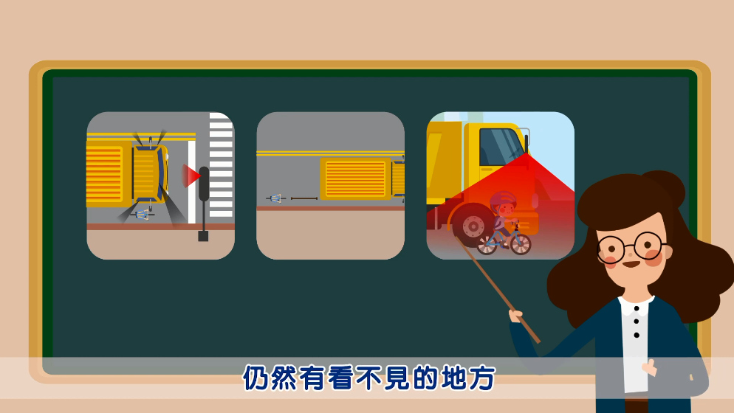  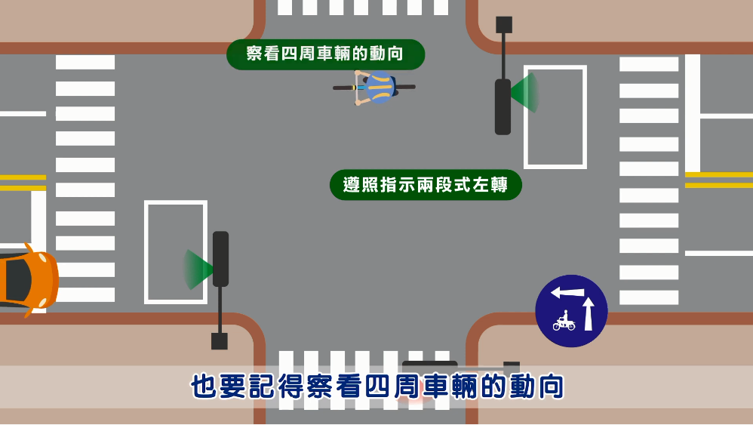 | 7分17秒 | 從動畫故事帶入交通安全觀念，讓學童引發興趣觀看學習 | 當影片出現「暫停符號」時，請教師暫停影片並與學童討論互動，觀察畫面中接下來會出現什麼危險，引導出安全觀念
交通情境認證L夾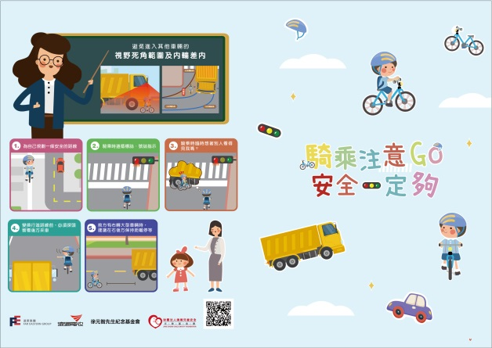 | 無 | 讓觀看影片的學童可以於課後複習 | 因L夾數量有限，請依照申請流程索取，並於課後提供靖娟回饋問卷及上課照片
「馬路這樣過，安全READY GO！」(2022年更新版本)
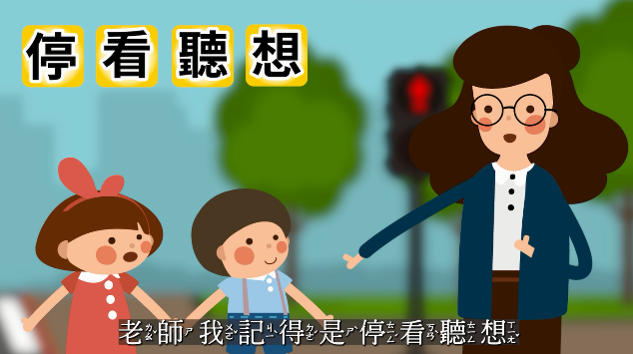 | 5分10秒 | 從動畫故事帶入交通安全觀念，讓學童引發興趣觀看學習 | 幫助兒童了解過馬路需要注意的事項，將兒童帶入情境中，更好融會貫通
三、申請流程
注意事項：
1.「馬路這樣過，安全READY GO！」2022年更新版本，預計將於111年11月底上線
111年12月前申請的學校會先寄送「騎乘注意GO安全一定夠」線上教案，待另一支教案上線後會再另外提供下載方式
3.因為認證L夾數量有限、送完為止，請依以下流程申請
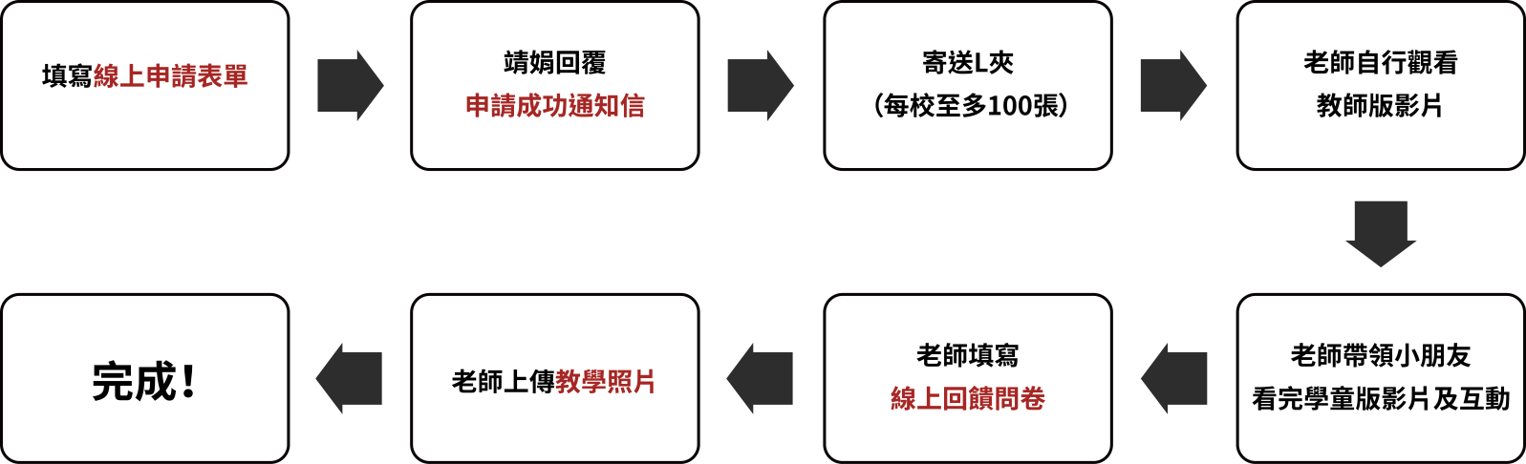
https://reurl.cc/D34EAN
https://reurl.cc/m3rA8j

https://reurl.cc/jG3oxm
申請時間：即日起至112年1月12日（四）止
四、申請問題洽詢：
靖娟基金會 莊小姐
電話：（02）2881-1200分機216
Email：amber1128@safe.org.tw
地址：111 臺北市士林區承德路四段222號3樓之1

